关于[新大-东山地区]法定图则04-03等地块规划调整的通告

依据《深圳市城市规划条例》，经深圳市城市规划委员会授权，法定图则委员会2021年第7次会议审批通过[新大-东山地区]法定图则04-03、04-04、04-22地块规划调整事项，现予以公布：

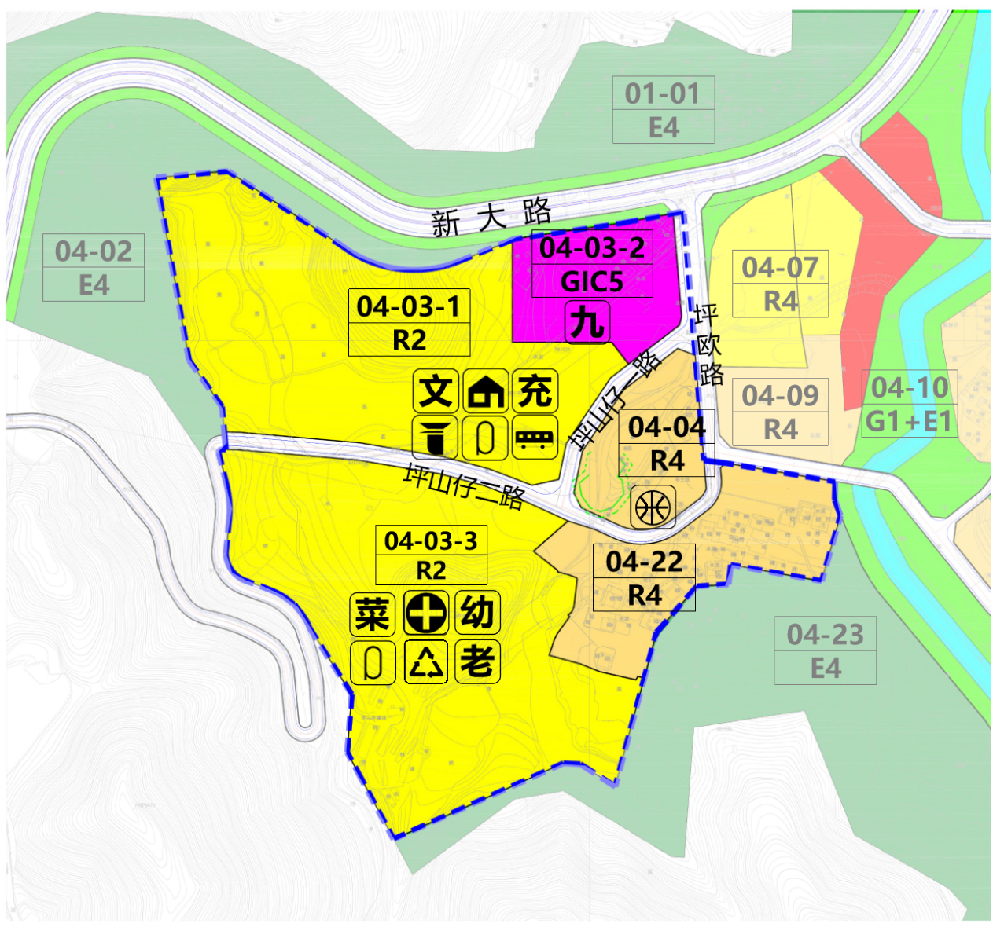

地块控制指标一览表
地块编号 | 用地代码 | 用地性质 | 用地面积  （㎡） | 容积率 | 配套设施设置 | 备注
04-03-1 | R2 | 二类居住用地 | 60047.18 | 2.1 | 文化活动室（1500㎡）、公交首末站（3000㎡）、公共充电站（1100㎡）、社区警务室（50㎡）、社区管理用房（300㎡）、社区体育活动场地（占地面积1000㎡，设置乒乓球场和篮球场） | 规划（该地块开发建设时应保留用地内的山体，塑造小区生态景观特色）
04-03-2 | GIC5 | 教育设施用地 | 14338.41 | —— | 九年一贯制学校（班级规模为27班） | ——
04-03-3 | R2 | 二类居住用地 | 69346.01 | 2.0 | 18班幼儿园（建筑面积5800㎡，占地面积5400㎡）、社区健康服务中心（1500㎡）、再生资源回收站（100㎡）、社区菜市场（800㎡）、老年人日间照料中心（750㎡）、社区体育活动场地(占地面积1000㎡，设置羽毛球场和门球场） | 规划（该地块开发建设时应保留用地内的山体，塑造小区生态景观特色）
04-04 | R4 | 四类居住用地 | 12043.73 | —— | 篮球场 | 现状保留
04-22 | R4 | 四类居住用地 | 21741.66 | —— | —— | 现状保留
—— | —— | 规划道路 | 8928.65 | —— | —— | ——

深圳市城市规划委员会
深圳市规划和自然资源局
2021年4月30日

